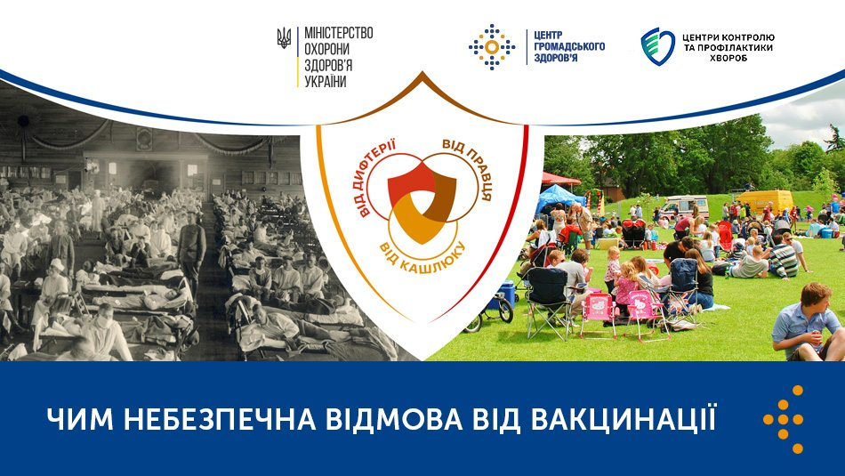

Всесвітня організація охорони здоров’я вперше внесла у [щорічний список глобальних загроз людству](https://www.who.int/emergencies/ten-threats-to-global-health-in-2019) відмову від вакцинації. Імунізація, за даними ВООЗ, запобігає 2-3 млн. смертей у світі щороку, а ще 1,5 млн. людей можна врятувати, якщо охоплення щепленнями збільшиться. Найгірше, що може зробити людина, коли у доступі є вакцина, відмовитись від неї. Люди забули про страх інфекцій, проти яких було винайдено вакцини. Дехто навіть вирішує відмовитися від щеплень під впливом дезінформації та ворожих маніпуляцій.

Відмова від вакцинації — це серйозна загроза не тільки для здоров’я самого відмовника, а й для людей довкола та суспільства в цілому. Вакцинація проти інфекційних хвороб відіграє ключову роль у запобіганні епідеміям, ускладненням і смертям від захворювань, яких можна уникнути завдяки щепленням.

**Масова відмова вакцинуватися — крах колективного імунітету**

Коли багато людей відмовляються від вакцинації, колективний імунітет починає знижуватися. Це означає, що хвороби можуть знову почати ширитися, ставлячи під загрозу не лише невакцинованих, а й тих, хто не може отримати щеплення через постійні чи тимчасові медичні протипоказання.

Колективний імунітет є критично важливим для захисту громади, особливо для найуразливіших верств населення, таких як діти, літні люди та люди з хронічними захворюваннями.

Якщо ж ви пропустили планову вакцинацію, зверніться до свого сімейного лікаря і він складе для вас індивідуальний графік щеплень із дотриманням мінімальних інтервалів.

Особливо важливо вакцинуватися в передепідемічний період сезонних інфекцій — це надійний спосіб набути імунітет до інфекційної хвороби.